Министерство образования и науки

Санкт-Петербургский национальный исследовательский университет информационных технологий, механики и оптики

Факультет инфокоммуникационных технологий

Отчет

по лабораторной работе № 2

# «Реализация архитектуры приложения»

**Программное обеспечение Мини-АТС**

по дисциплине «Архитектура программного обеспечения инфокоммуникационных систем»

**Выполнил:** **Кислюк И. В. K4220**

**Проверил: к.т.н., доцент Н.А. Осипов**

Санкт-Петербург

2018

## Цель работы.

– реализация моделей предметной области архитектуры прикладных программных систем,

– разработка прототипа архитектуры по реализации требований к программной системе" (Requirements) в соответствии с Rational Unified Process.

## Задачи, решаемые при выполнении работы.

### Реализация прототипа архитектуры приложения.

### Определить элементы, отображаемые на UML-схемах.

## Объект исследования.

Архитектура приложения.

## Метод экспериментального исследования.

Имитационное визуально ориентированное моделирование.

## Рабочие формулы и исходные данные.

Visual Studio Ultimate предоставляет средства для реализации UML-диаграммы последовательности.

UML-схемы моделирования и схемы слоев могут существовать только внутри проекта моделирования.

Все проекты моделирования содержат общую UML-модель и несколько UML-диаграмм. Каждая диаграмма является представлением части модели. UML-модель содержит все элементы, отображаемые на UML-схемах, и может просматриваться с помощью обозревателя моделей UML.

## Создание архитектуры.

### Реализация архитектуры

Основное назначение архитектуры состоит в организации компонентов с целью обеспечения определенной функциональности. Такую организацию функциональности часто называют группировкой компонентов по «функциональным областям».

В ходе построения модели было предложено следующее решение: представлены диаграммы последовательности для основных вариантов использования.

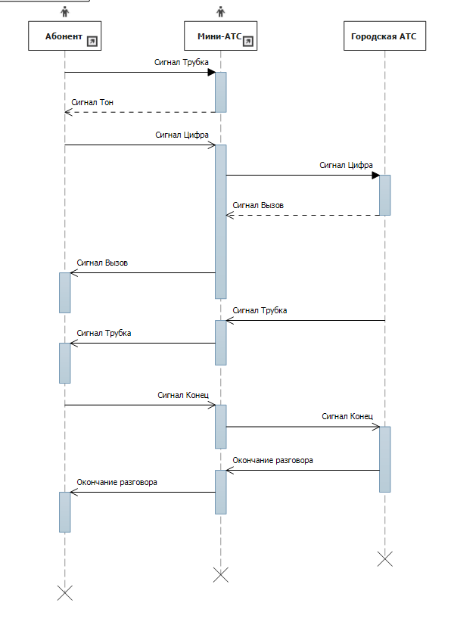

Рис. 1 Типовая диаграмма последовательности

Функциональные области используются не только для группировки компонентов, некоторые из них посвящены взаимодействию и организации совместной работы компонентов. Ниже приводятся рекомендации по различным функциональным областям, которыми необходимо руководствоваться при проектировании архитектуры собственного приложения.

## Выводы и анализ результатов работы.

Правильная архитектура снижает бизнес-риски, связанные с созданием технического решения; обладает значительной гибкостью, чтобы справляться с естественным развитием технологий, как в области оборудования и ПО, так и пользовательских сценариев и требований.

Архитектор должен учитывать общий эффект от принимаемых проектных решений, обязательно присутствующие компромиссы между атрибутами качества (такими как производительность и безопасность) и компромиссы, необходимые для выполнения пользовательских, системных и бизнес-требований.